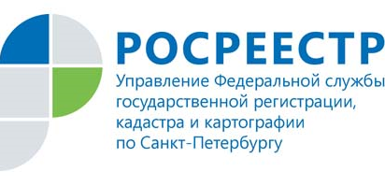
Пресс-релиз
В 1 квартале 2019 года в Санкт-Петербурге
зарегистрировано на 30% больше
договоров участия в долевом строительстве

В 1 квартале 2019 года Управление Росреестра по Санкт-Петербургу зарегистрировало на 30,2% больше договоров участия в долевом строительстве (23 630), в сравнении с этим же периодом 2018 года (18 155).
На жилые помещения рост зарегистрированных договоров участия в долевом строительстве составил 34% (21 103), в сравнении с этим же периодом 2018 года (15 760).

Сравнительная информация о регистрации
договоров участия в долевом строительстве
и прав собственности участников долевого строительства:

Показатель | 2017 | 2018 | 1 квартал 2018 | 1 квартал 2019
Общее количество зарегистрированных договоров участия в долевом строительстве: | 62 959 | 89 320 | 18 155 | 23 630
в том числе на жилые помещения | 52 624 | 75 229 | 15 760 | 21 103
Количество зарегистрированных прав собственности участников долевого строительства * | 50 477 | 61 875 | 14 506 | 13 180

* право собственности участника долевого строительства подлежит государственной регистрации после окончания строительства, получения строительной организацией разрешения на ввод объекта в эксплуатацию и осуществления кадастрового учета.

